
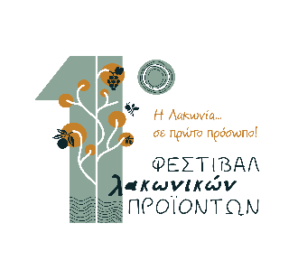
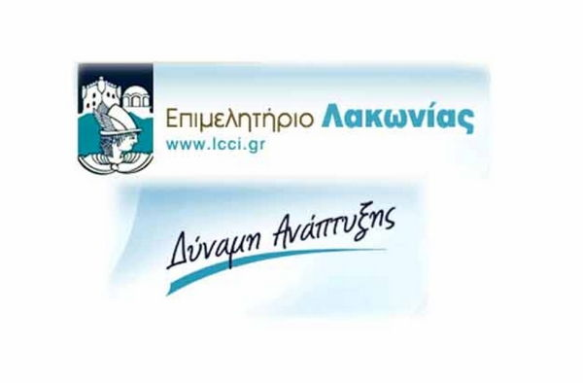


ΕΠΙΜΕΛΗΤΗΡΙΟ ΛΑΚΩΝΙΑΣ

ΦΕΣΤΙΒΑΛ ΛΑΚΩΝΙΚΩΝ ΠΡΟΪΟΝΤΩΝ 2023
«Η ΛΑΚΩΝΙΑ ΣΕ ΠΡΩΤΟ ΠΡΟΣΩΠΟ»
ΛΙΜΑΝΙ ΓΥΘΕΙΟΥ 14-15-16 ΙΟΥΛΙΟΥ 2023

Πρόγραμμα

Ωράριο εκθεσιακής δραστηριότητας/προβολής λακωνικών προϊόντων
Παρασκευή 14/07 10:00-14:00 και 18:00-23:00
Σάββατο 15/07 10:00-14:00 και 18:00-23:00
Κυριακή 16/07 10:00-14:00 και 20:00-22:00

Εγκαίνια: Παρουσίαση κ. Αλέξης Κωστάλας
Παρασκευή 14/07 και ώρα 19:30
19.30–19.45: Αγιασμός από τους Σεβασμιώτατους Μητροπολίτες Μάνης και Μονεμβασίας και Σπάρτης
Δρώμενα: 19:45-19:55 Η Διονυσία Μπουτεράκου και η Τριαντάφυλλη Μουζάκη θα ερμηνεύσουν τρία παραδοσιακά τραγούδια για Σπάρτη, Μάνη και Μονεμβασιά
19:55-20:10 Ο Μουσικοχορευτικός Όμιλος Μολάων «Οι Μύλοι» θα παρουσιάσουν 4 παραδοσιακούς χορούς της Λακωνίας και της ευρύτερης περιοχής
20:10-21:10 Ομιλίες-Χαιρετισμοί
21:10 Εγκαίνια-κοπή κορδέλας του Φεστιβάλ
21:10-22:00 Περιήγηση των Επισήμων στο Φεστιβάλ
Δρώμενα: 22:00-24:00 Συναυλία με το σχήμα «Γραμμές»

Εκδηλώσεις παρουσίασης του παραγωγικού προφίλ της Λακωνίας σε ειδικά διαμορφωμένο χώρο του Φεστιβάλ
Σάββατο 15/07
12:00-13:00 Εκδήλωση με θέμα: «Υψηλό φαινολικό ελαιόλαδο, ευεργετικές ιδιότητες για την υγεία, τρόποι παραγωγής, τρόποι πιστοποίησης» με τον Δρα Προκόπη Μαγιάτη, Αν. Καθηγητή Φαρμακευτικού Τμήματος Εθνικού Καποδιστριακού Πανεπιστημίου Αθηνών. Τον Δρα Μαγιάτη πλαισιώνουν η Δρ Αιμιλία Ρηγάκου Χημικός και RnD Manager Ελληνικά Εκλεκτά Έλαια ΑΕ και ο κ. Δημήτριος Φάββας Γεωπόνος, Γευσιγνώστης ελαιολάδου, αρχηγός του Panel test αναγνωρισμένο από το Διεθνές Συμβούλιο Ελαιολάδου.
18:30-19:30 Εκδήλωση με θέμα: «Υδάτινοι Πόροι: Aρδεύσεις καλλιεργειών στη Λακωνία, παρόν και μέλλον» με τον Δρα Γεώργιο Μπουραζάνη, MSc Γεωπόνο ΓΠΑ (ΑΦΠ & ΓΜ), Προϊστάμενο Τμ Εγγείων Βελτιώσεων, ΔΑΟΚ, ΠΕ Λακωνίας.
20:00-21:00 Εκδήλωση με θέμα: «Εσπεριδοειδή: οι χρήσεις τους, η αξία και τα οφέλη» με τον Δρα Πέτρο Ρούσσο, καθηγητή Γεωπονικού Πανεπιστημίου Αθηνών. Τον Δρα Ρούσσο πλαισιώνει η κα Γεωργία Κωνσταντάκου, Πρόεδρος του Συλλόγου Γυναικών Στεφανιάς, Οργανωτής της Γιορτής Πορτοκαλιού.
21:00-22:00 Η κα Ντίνα Νικολάου συντονίζει ανοιχτή συζήτηση με τη συμμετοχή ανθρώπων της παραγωγής-τυποποίησης αγροτικών προϊόντων, των τουριστικών καταλυμάτων, της εστίασης και της γαστρονομίας με θέμα: «Αγροτικά Προϊόντα, γαστρονομία, τουρισμός»

Κυριακή 16/07
10:30-11:30 Εκδήλωση με θέμα: «Οργανοληπτική αξιολόγηση της επιτραπέζιας ελιάς ως εργαλείο βελτίωσης της ποιότητας» με τον Δρα Ευστάθιο Πανάγου, καθηγητή Γεωπονικού Πανεπιστημίου Αθηνών. Τον Δρα Πανάγου θα πλαισιώνει ο κ. Στυλιανός Μιχαλούτσος, Αντιπρόεδρος του Αγροτικού Συνεταιρισμού Γερακίου.
12:00-13:00 Εκδήλωση με θέμα: «Το μυθικό κρασί Μαλβάζια από τον Μεσαίωνα έως σήμερα» με την κα Μαριαλένα Τσιμπίδη, Γεωπόνος-Οινοποιός-Οινολόγος
18:00-19:00 Εκδήλωση με θέμα: «Αγροτικά Προϊόντα, Γαστρονομία, Τουρισμός» με την chef κα Ντίνα Νικολάου

Εκδηλώσεις Γαστρονομίας
- Εκδηλώσεις γευσιγνωσίας και γαστρονομίας, κατά τις ώρες λειτουργίας του Φεστιβάλ, σε ειδικά διαμορφωμένο χώρο του Φεστιβάλ με τη διακεκριμένη Ελληνίδα chef κα Ντίνα Νικολάου, την ομάδα της και ντόπιους chef και μάγειρες για την παρασκευή και παρουσίαση παραδοσιακών εδεσμάτων και γλυκών με χρήση των λακωνικών προϊόντων.
- Σε ειδικά διαμορφωμένους χώρους φιλοξενίας των τοπικών Πολιτιστικών Συλλόγων, κατά τις ώρες λειτουργίας του Φεστιβάλ, οι Σύλλογοι και μαγείρισσες θα παρασκευάζουν τοπικά εδέσματα για κέρασμα στους επισκέπτες του Φεστιβάλ:
- Γιώτα Τσορομώκου και η κα Μαργαρίτα Τζάκα: παραδοσιακά τσαϊτια
- Πολιτιστικός Σύλλογος Ρειχιάς: γκόγκες
- Πολιτιστικός Σύλλογος Γυναικών Νιάτων: παραδοσιακές δίπλες
- Σύλλογος Γυναικών Στεφανιάς: παραδοσιακό γλυκό του κουταλιού με πορτοκάλι
- Η κα Αλεξία Μπουτεράκου: παραδοσιακές λαλαγγίδες/λαλάγγια και μανιάτικες πίτες (τραβηχτές)

Παρασκευή 14/7
11:00-12:00 Ντίνα Νικολάου και Μαρία Καράμπελα: Παραδοσιακά και απόλυτα σύγχρονα πιάτα της Λακωνίας

12:00-13:00 Ντίνα Νικολάου: Κριθαρότο με σφέλα και σύγκλινο

13:00-14:00 Ντίνα Νικολάου: σαλάτα με ροβίτσα, πορτοκάλι, κρεμμύδι και σύγκλινο

Σάββατο 15/7
10:00-11:00 Ντίνα Νικολάου Πρωινό με προϊόντα Λακωνίας: club sandwich με ομελέτα και σύγκλινο, χυμός με πορτοκάλια Λακωνίας και φρέσκα αρωματικά

11:00-12:00 Η κα Ντίνα Νικολάου με την κα Χριστίνα Γρηγοράκου θα παρασκευάσουν την γαλατόπιτα Λακωνίας

12:00-13:00 Ντίνα Νικολάου: πιλάφι με κιμά λουκάνικου Μάνης και σφέλα

13.00-14.00 Ντίνα Νικολάου: Τάρτα με λουκάνικα Μάνης και λαχανικά

18:00-19:00 Η κα Ντίνα Νικολάου με την κα Γιώτα Τσορομώκου και την κα Μαργαρίτα Τζάκα παρασκευάζουν τα παραδοσιακά τσαϊτια

19:00-20:00 Η κα Ντίνα Νικολάου με την κα Ηλιάνα Ζαφειράκου -CAMPING GYTHION BAY: Καρμπονάρα Μάνης, σαλάτα με σύγκλινο και πορτοκάλι

20:00-21:00 Η κα Ντίνα Νικολάου με τον Πολιτιστικό Σύλλογο Ρειχιάς θα παρασκευάσουν τις παραδοσιακές γκόγκες

Κυριακή 16/7
10.00-11.00 Η κα Ντίνα Νικολάου με τον κ. Γιώργο Κοτσιφάκο, Καρυούπολη: Τηγανιά με κατσικίσια συκωταριά και με τσουχτές χυλόπιτες

11:00-12:00 Η κα Ντίνα Νικολάου και ο Πολιτιστικός Σύλλογος Γυναικών Νιάτων θα παρασκευάσουν τις παραδοσιακές δίπλες

12.00-13.00 Η κα Ντίνα Νικολάου και ο κ. Γιώργος Σαχίνης σε παραδοσιακά Λακωνικά μαγειρέματα

13.00-14.00 Ντίνα Νικολάου: Σαλάτα με φραγκόσυκα και πορτοκάλια Λακωνίας

20:00-21:00 Η κα Ντίνα Νικολάου και ο Σύλλογος Γυναικών Στεφανιάς θα παρασκευάσουν το παραδοσιακό γλυκό του κουταλιού με πορτοκάλι

21.00-22.00 Η κα Ντίνα Νικολάου με την κα Αλεξία Μπουτεράκου θα παρασκευάσουν τις παραδοσιακές λαλαγγίδες/λαλάγγια και τις μανιάτικες πίτες (τραβηχτές). Ντίνα Νικολάου: σάλτσα πορτοκάλι και σάλτσα φραγκόσυκου για τα λαλάγγια

Δρώμενα:
Σάββατο 15/07
21:00-21:30 Ο Χορευτικός Όμιλος Σκάλας θα χορέψει παραδοσιακούς χορούς της Πελοποννήσου

